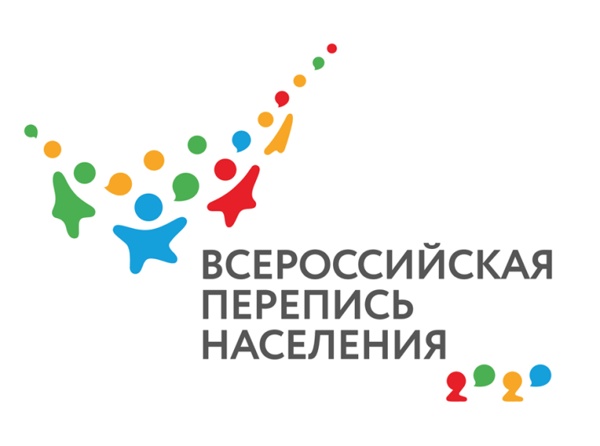

**Сколько времени займет перепись.**

* Для каждого респондента-10-20 минут.

Для большей части населения страны перепись будет длиться всего несколько минут- именно столько занимает разговор с переписчиком или заполнение анкеты на портале госуслуг. Один человек может заполнить переписной лист на все домохозяйство :на всех его членов и на само жилое помещение.

* Для переписчиков -30 дней, с 1 по 30 апреля. На основной части страны переписчики обойдут все жилые помещения в течение апреля, сразу после завершения инструктажа и обучения . В труднодоступных районах ( в Слюдянском районе – в п.Байкал ,п. Маритуй) переписчики будут работать в особом порядке с 1 июня по 30 июня 2021 года.
* Для статистиков –более 5 лет. Подготовка к Всероссийской переписи населения раунда 2020 года началась сразу по завершении переписи 2010 года. Но активная фаза стартовала перед пробной переписью 2018 года, в ходе которой были отработаны основные методологические и технологические новшества предстоящей переписи населения. Окончательно работа над переписью завершится в конце 2022 года, когда будут полностью опубликованы итоги переписи.

Уполномоченный ВПН-2020 Е.Г. Скрылева